上海市“星光计划”第十届职业院校技能大赛（中职组）

《智能家居》赛项

赛
务
手
册

二〇二三年三月
上海市“星光计划”第十届职业院校技能大赛（中职组）
《智能家居》赛项
赛务手册

一、比赛时间地点安排
日期 | 地点 | 比赛时间 | 参赛选手
2023年4月15日  （周六） | 上海市经济管理学校  （普陀区澳门路726号） | 8:00-12:00 | 指定选手18人
 |  | 14:00-18:00 | 非指定选手18人

二、竞赛考务轮转方案
时间 | 安排 | 地点
第一轮报到时间7:15 | 各校领队和参赛选手报到，抽取比赛选手顺序号 | 报到地点 | 1号楼1楼互动中心
第一轮比赛时间  8:00-12:00 | 《智能家居》项目竞赛  指定选手 | 比赛地点 | 3号楼2楼
12:00-13:00 | 参赛选手进行演示，裁判评分  参赛选手恢复比赛设备
13:00-14:00 | 赛场清场、选手休息 | 休息室 | 3号楼3楼休息室
第二轮报到时间13:00 | 各校领队和参赛选手报到，抽取比赛选手顺序号 | 报到地点 | 1号楼1楼互动中心
第二轮比赛时间14：00-18:00 | 《智能家居》项目竞赛  非指定选手 | 比赛地点 | 3号楼2楼
18:00-19:00 | 参赛选手进行演示，裁判评分  参赛选手恢复比赛设备
19:00-20:30 | 裁判统分，公布成绩 |  | 3号楼

三、赛场示意图、交通方式及联系人
1、赛场示意图：
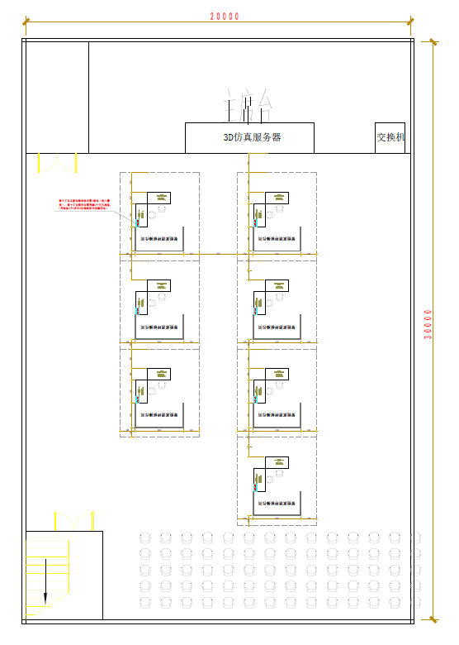
赛场:3号楼2楼
报到、休息处：1号楼1楼
抽签：3号楼3楼

2、周边交通：
公交线路：13、19、24、36、63、68、76、105、106、112、136、138、206、
223、837路
地铁：轨道三号线、四号线镇坪路站；轨道七号线、十三号线长寿路站
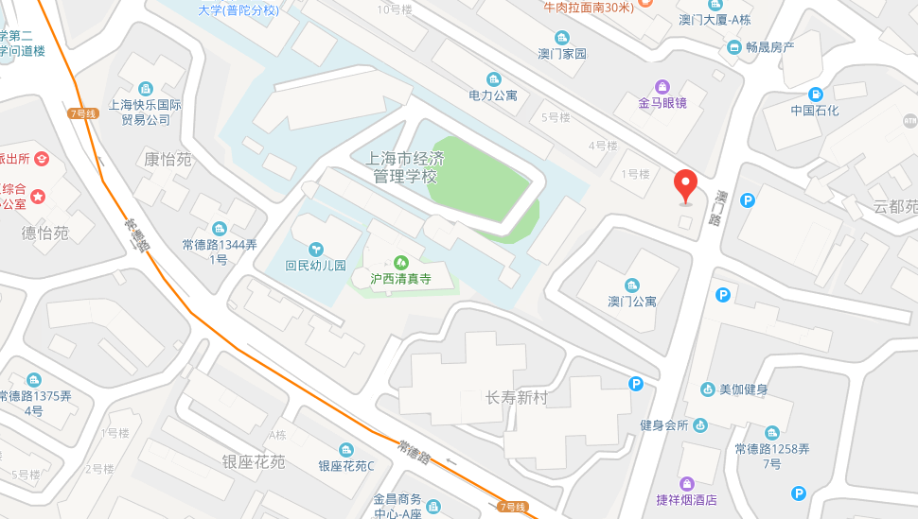

3、联系人及联系方式
赛场联系人：徐君
联系电话：13917358588

四、赛前熟悉场地
时间：2023年4月14日13:00-15:00
地点： 澳门路726号
联系人： 徐君
联系电话：13917358588

五、参赛学校
序号 | 参赛单位全称 | 人数
1 | 上海食品科技学校 | 6
2 | 上海市房地产学校 | 6
3 | 上海市工业技术学校 | 6
4 | 上海市经济管理学校 | 6
5 | 上海市贸易学校 | 6
6 | 上海市西南工程学校 | 6
 | 合 计 | 36

六、赛事纪律
1、参赛选手必须持身份证、学生证、参赛证检录进入考场，证件不齐者不得进入比赛场地。
2、选手不得携带任何工具书、手机、计算器、移动存储设备等物品进入考场。
3、参赛选手应严格遵守赛场纪律，听从工作人员指挥。严禁冒名顶替和弄虚作假，违者取消学校参赛资格或竞赛成绩。
4、比赛开始15分钟后，选手不能入场，迟到选手不补时。
5、选手离场时除随身物品不得携带竞赛组织方提供的物品离场。
6、参赛单位车辆从澳门路726号门进入学校。
7、提供参赛学生免费午餐、晚餐。
8、比赛领队及指导教师不可以现场观摩。

